徐州市侯集高级中学高二年级第一学期第１４周周练
命题人：苏化清 审核人：夏燕舞 班级 姓名
一、单项选择题：
（ ）1．下列说法中正确的是
A．根据Ｂ＝Ｆ/IL可知，磁场中某处的磁感应强度大小与通电导线所受的安培力F成正比，与电流强度I和导线长度L的乘积成反比
B．磁感线总是从磁体的N极出发终止于磁体的S极
C．运动的电荷在磁场中一定会受到磁场力的作用
D．只要穿过闭合电路的磁通量发生变化，闭合电路中就有感应电流产生
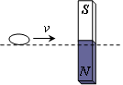
（ ）2．如图所示，光滑的水平面上放有一条形磁铁，一垂直水平面放置的铝环以初速度v沿磁铁的中线向磁铁滚去，在靠近的过程中，以下说法正确的是
A．铝环中不会产生感应电流 B．铝环的速度越来越小
C．铝环的速度越来越大 D．铝环保持匀速运动
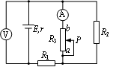
（ ）3．在如图所示电路中，R₁、R₂皆为定值电阻，R₃为可变电阻，电源的电动势为E，内阻为r。设理想电流表A的读数为I，理想电压表V的读数为U。当变阻器R₃的滑动头P向a端移动时
A．U变大，I变小 B．U变小，I变大
C．U变大，I变大 D．U变小，I变小
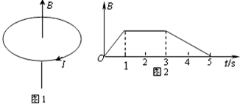
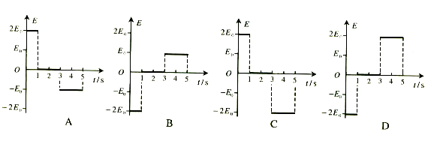
（A ）4．在竖直向上的匀强磁场中，水平放置一个不变形的单匝金属圆线圈，规定线圈中感应电流的正方向如图 1所示，当磁场的磁感应强度B随时间t如图2变化时，图3中正确表示线圈中感应电动势E变化的是:
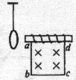
（B ）5．如图所示，带铁芯线圈置于竖直悬挂的闭合铝框右侧，与线圈连接的导线abcd围成的区域内有水平向里的变化磁场．下图哪种变化的磁场可使铝框向右靠近
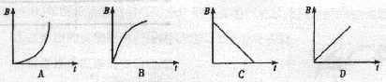

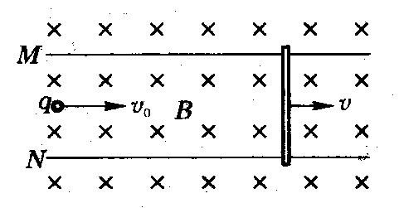
（ D ）6．如图所示，两块水平放置的足够大的平行金属板M、N相距为d，处在范围足够大、磁感应强度为B、方向竖直向下的匀强磁场中，一导体棒垂直搭在M、N上。当棒以速度v水平向右匀速运动时，一个电荷量为q不计重力的粒子从两板之间沿着水平方向以速度v₀射入两板之间，恰好能做匀速直线运动。下列说法中正确的是
A．只要改变了q的大小，粒子就不能做匀速直线运动
B．粒子一定带正电
C．只改变导体棒的运动方向（变为水平向左），粒子仍能做匀速直线运动
D．只改变导体棒运动速度的大小，粒子将做曲线运动
二、多项选择题：
（ ）7．1930年制成了世界上第一台回旋加速器，其原理如图所示，这台加速器由两个铜质D形盒D₁、D₂构成，其间留有空隙，下列说法正确的是
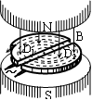
A．带电粒子由加速器的中心附近进入加速器
B．带电粒子由加速器的边缘进入加速器
C．电场使带电粒子加速，磁场使带电粒子旋转
D．离子从D形盒射出时的动能与加速电场的电压无关
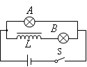
（ ）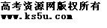8．如图所示，电源的电动势为E，内阻不计，A、B是两个不同的小灯泡，且R_{A}＞R_{B}，L是一个自感系数很大、电阻不计的线圈。关于这个电路，以下说法正确的是
A．开关从闭合到电路稳定，B灯逐渐变亮，最后亮度稳定
B．开关从闭合到电路稳定，A灯逐渐变亮，最后亮度稳定
C．开关由闭合到断开瞬间，A灯闪亮一下再逐渐熄灭
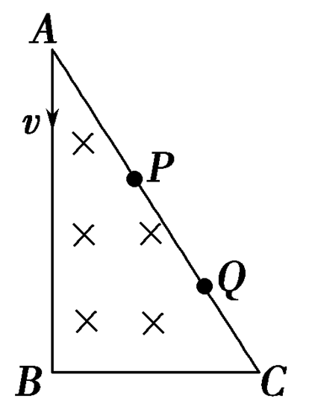
D．开关由闭合到断开瞬间，电流向左通过A灯
（ ）9．如图所示，直角三角形ABC中存在一匀强磁场，比荷相同的两个粒子沿AB方向自A点射入磁场，分别从AC边上的P、Q两点射出，则
A．从P射出的粒子速度大 B．从Q射出的粒子速度大
C．从P射出的粒子，在磁场中运动的时间长 D．两粒子在磁场中运动的时间一样长
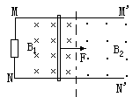
（ ）10．如图所示，水平放置的光滑金属长导轨MM＇和NN＇之间接有电阻R，导轨左、右两区域分别处在方向相反与轨道垂直的匀强磁场中，方向见图，设左、右区域磁场的磁感强度为B₁和B₂，虚线为两区域的分界线。一根金属棒ab放在导轨上并与其正交，棒和导轨的电阻均不计。金属棒在水平向右的恒定拉力作用下，在左面区域中恰好以速度为v做匀速直线运动，则
A．若B₂=B₁时，棒进入右面区域中后先做加速运动，最后以速度2v作匀速直线运动
B．若B₂=B₁时，棒进入右面区域中时仍以速度v作匀速直线运动
C．若B₂=2B₁时，棒进入右面区域后先做减速运动，最后以速度v/ 4作匀速运动
D．若B₂=2B₁时，棒进入右面区域后先做加速运动，最后以速度4v作匀速运动
a
b
R

徐州市侯集高级中学高二年级第一学期第１４周周练
命题人：苏化清 审核人：夏燕舞 班级 姓名
一、二选择题：
1 | 2 | 3 | 4 | 5 | 6 | 7 | 8 | 9 | 10
三、填空题：
11．（1）用游标为50分度的卡尺（测量值可精确到0.02 mm）测定某圆筒的内径时，卡尺上的示数如图甲所示，可读出圆筒的内径为_54.12_______mm。
（2）图乙中给出的是用螺旋测微器测量一金属薄板厚度时的示数，此读数应为_6.121_______mm。
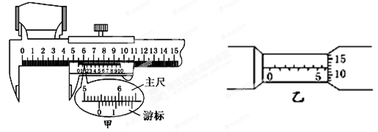
[来源:学科网ZXXK]

12、某同学在实验室先后完成下面二个实验：
①测定一节干电池的电动势和内电阻；②描绘小灯泡的伏安特性曲线。
(1)用①实验测量得到的数据作出U-I图线如图中a线，实验所测干电池的电动势为_1.5_____V，内电阻为___0.75____Ω 。
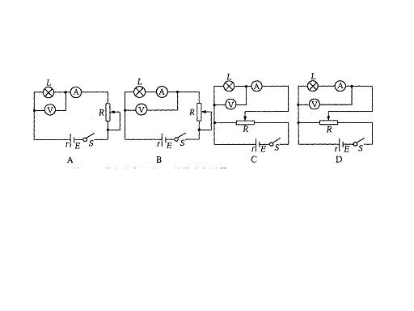

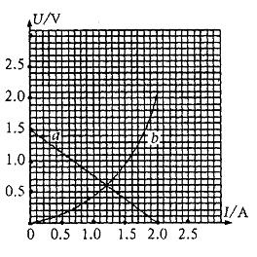
(2)在描绘小灯泡伏安特性曲线的实验中，为减小实验误差，方便调节，请在给定的四个电路图和三个滑动变阻器中选取适当的电路或器材，并将它们的编号填在横线上。应选取的电路是 c ，滑动变阻器应选取 E 。
E．总阻值15，最大允许电流2A的滑动变阻器
F．总阻值200，最大允许电流2A的滑动变阻器
G．总阻值1000，最大允许电流1A的滑动变阻器
(3)将实验②中得到的数据在实验①中同一U-I坐标系内描点作图，得到如图所示的图线b，如果将实验①中的电池与实验②中的小灯泡组成闭合回路，此时小灯泡的实际功率为__0.75_______W，若将两节与实验①中相同的干电池串联后与该小灯泡组成闭合回路，则此时小灯泡实际功率为_1.12________W。（串联电池组的电动势为各电池电动势之和，内阻为各电池内阻之和）
四、计算题：
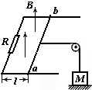
13、水平面内固定一U形光滑金属导轨，轨道宽d=2m，导轨的左端接有R=0.3Ω的电阻，导轨上放一阻值为R₀=0.1Ω，m=0.1kg的导体棒ab，其余电阻不计，导体棒ab用水平轻线通过定滑轮连接处于水平地面上质量M=0.3kg的重物，空间有竖直向上的匀强磁场，如图所示．已知t=0时，B=1T，Ｌ=1m，此时重物上方的连线刚刚被拉直．从t=0开始，磁感应强度以 0.1T/s均匀增加，取g=10m/s²．求：
（1）Ｒ的电流大小与方向1A
（２）经过多长时间物体才被拉离地面．20s
（３）在此时间内电阻R上产生的热量．2W

14、如图所示，一正方形线圈从某一高度自由下落，恰好匀速进入其下方的匀强磁场区域．已知正方形线圈质量为m=0.1kg，边长为L=1m，电阻为R=4Ω，匀强磁场的磁感应强度为B=1T，高度为2L，取g=10m/s²求：
（１）线圈进入磁场时回路产生的感应电流I₁的大小和方向1A
（2）线圈离磁场的高度Ｈ0.8m
（3）线圈下边缘cd刚离开磁场时线圈的加速度大小及方向．5m/s²
（4）若线圈在离开磁场前就已经匀速运动，则线圈在离开磁场过程中产生的热量Ｑ2j
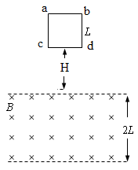

15、如图所示，两根足够长的光滑平行金属导轨MN、PQ间距为l=0.5m，其电阻不计，两导轨及其构成的平面均与水平面成30º角。完全相同的两金属棒ab、cd分别垂直导轨放置，每棒两端都与导轨始终有良好接触，已知两棒质量均为m=0.02kg，电阻均为R=0.1Ω，整个装置处在垂直于导轨平面向上的匀强磁场中，磁感应强度B=0.2T，棒ab在平行于导轨向上的力F作用下，沿导轨向上匀速运动，而棒cd恰好能够保持静止。取g=10m/s²，问
⑴通过棒cd的电流I是多少，方向如何？
⑵棒ab受到的力F多大？
⑶棒cd每产生Q=0.1J的热量，力F做的功W是多少？
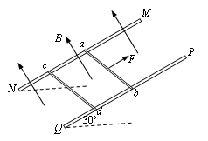

16．如图所示，真空室内竖直条形区域I存在垂直纸面向外的匀强磁场，条形区域Ⅱ（含I、Ⅱ区域分界面）存在水平向右的匀强电场，电场强度为E＝3×10⁶N/C，磁场和电场宽度均为L＝30cm，M、N为涂有荧光物质的竖直板且足够长。现有一带正电的粒子以速度大小为v＝2×10⁷m/s从A处射入磁场，入射方向与M板成60°夹角且与纸面平行，当I区中磁感应强度为Ｂ₀=0.1T时，M板出现个亮斑，缓慢改变磁场强弱，直至M板亮斑刚刚消失为止，此时观察到N板有个亮斑。已知带电粒子质量m＝2.4×10^{－27}kg，电量q＝4.8×10^{－18}C，不计粒子重力，求:
（1）当磁感应强度为Ｂ₀时，粒子运动的半径及在I区运动的时间
（2））当M板亮斑刚刚消失时，I区的磁感应强度B₁；
（3）粒子从A点出发到达N板运动的总时间；
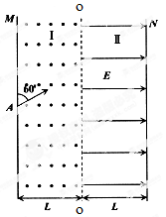
（4）若磁感应强度为B₁时，粒子可以向任意方向射入匀强磁场，则粒子从OO/进入电场时，打在OO/边界的长度．

